NAGRODZONE WIERSZE UCZNIÓW
Z KLAS I – III
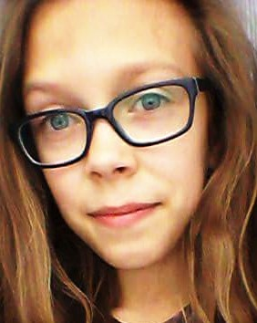
KAMILA CICH
KL. III B SZKOŁA PODSTAWOWA PLEŚNA

WIOSNA, WIOSNA
Wiosna, wiosna to pora roku bardzo radosna.
Ptaszki śpiewają, zwierzęta biegają, a ludzie na wiosnę się bardziej kochają.
Wiosna, wiosna trawka zielona urosła, a bociana to już fantazja poniosła,
żeby skakać jak pies bury do osła.

KATARZYNA
DZIMITROWICZ
KL. III B
SZKOŁA PODSTAWOWA PLEŚNA

PORANEK
Wstałam rano roześmiana i usiadłam do śniadania.
Siostra biegnie już wyspana, Do zabawy jest ubrana.
Brat mój idzie wolnym krokiem, ma piżamę z małym smokiem.
Mama robi smaczne tosty, Pomysł na śniadanie prosty.
Tata parzy ranna kawę I ustawia ją na ławie.
Babcia z dziadkiem podskakują I wnuczęta swe całują.
Tak rodzina moja cała Co dzień siada do śniadania.
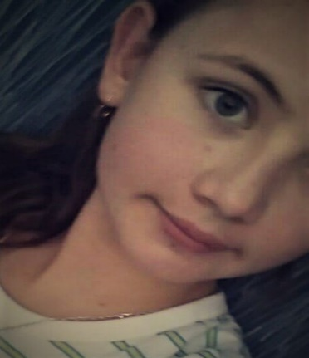
JULIA KRAWIEC
KL. III SZKOŁA PODSTAWOWA RYCHWAŁD

MOJA ZWARIOWANA RODZINA
Moja Rodzina jest niekłopotliwa, ponieważ jest bardzo szczęśliwa.
Jestem ja, mama i tata, mam tez Mateusza mojego brata.
Już niedługo zostaniemy sami, bo Mateusz jedzie do Hiszpanii.
Jest też wujek Krzyś, który rozśmiesza nas dziś.
Mały kuzyn Kuba, po domu sobie lata, bo ma dopiero dwa lata.
Mamy też ciocię Kasię, która po domu krząta się.
Bardzo dobre zupy gotuje, a później nas nimi częstuje.
Bardzo fajna ta nasza rodzinka, ale przydałaby się jeszcze mała kuzynka.
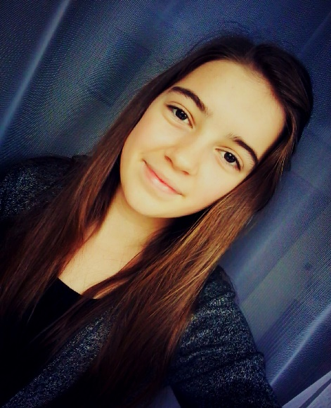
AMELIA HAJDUGA
KL. III B SZKOŁA PODSTAWOWA PLEŚNA

ZŁOTA JESIEŃ
Ach, ta nasza
Złota Jesień!
Dookoła wciąż
złoty dywan rozwija,
lasy zmienia
w kolorową dżunglę,
o poranku nad rzekami
rozkłada pokrywę
z mgły.

NAGRODZONE WIERSZE UCZNIÓW
Z KLAS IV – VI
I MIEJSCE ŻANETA MARMOL, FILIP KOŁODZIEJ
KL. IV A SZKOŁA PODSTAWOWA PLEŚNA

NA BRZEGU MORZA
Na brzegu morza muszelki szumią Tam gdzie jesteś wychodzisz z fal I patrzysz na mnie z wielką radością.
Drzewa szumią niesłychanie, mrówki kryją się. Tylko jeden ptaszek skryty mocno w piasku woła o pomoc.
Z morskich fal do brzegu przypływa muszelka, muszelka. Mała, jasna wesoła raczej chyba Taka niewinna lecz dobra nie zawadza nikomu.
Leży, leży, myśli i myśli kiedy normalny człowiek spełni jej małe marzenie.
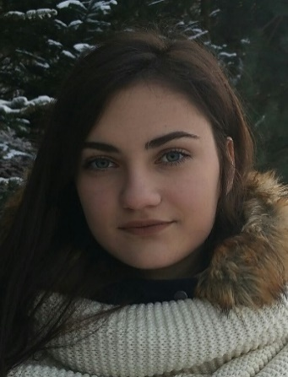
II MIEJSCE AGNIESZKA CIUREJ
KL. V B SZKOŁA PODSTAWOWA PLEŚNA
ROZWAŻANIE
Czym jestem? Wiem! Jestem okruchem rzuconym w nurt otaczającej mnie rzeczywistości. Kim będę? Nie wiem! Błądzę jak balon na wietrze. Ocieram się o dobro i zło. Nie goszczę zbyt długo ani w jednym ani w drugim Odbijam się i jestem szczęśliwa gdy nie boli. Boję się bólu, Więc staram się wybierać najmniej bolesne upadki. Czy mi się uda? Tak! Jestem tego pewna! Tak! Jestem tego pewna! Mój optymizm czerpie z rodziny, szkoły. Utwierdza mnie w tym Nauka Najwyższego.
Już wiem kim jestem!
Człowiekiem.
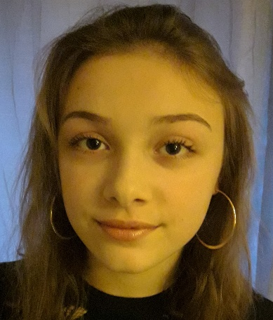
III MIEJSCE OLIWIA LISOWSKA
KL. IV SZKOŁA PODSTAWOWA RZUCHOWA
NIEZWYKŁY SEN

Coś skrobie moje łóżko… Boję się nawet spojrzeć pod nie…! Chodź tu, powiem Ci coś na uszko, taką historię o mnie.
Byłam raz sama, samiusieńka w domu, było tu ciemno. Ale nie mów nikomu.
Strasznie się bałam, więc uciekłam z domu… i biegłam przez pola, łąki, i jakoś wcale nie czułam rozłąki… rozłąki z domem i moimi rzeczami!
Lecz biegłam i biegłam… miedzy lasami, rzekami… i nagle… znalazłam się tu z wami.

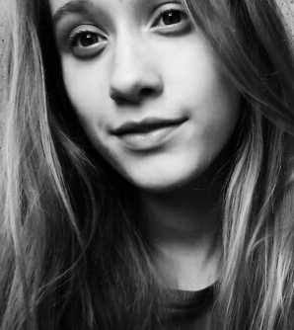
WYRÓŻNIENIE ANNA STANKOWSKA
KL. V SZKOŁA PODSTAWOWA LICHWIN

CISZA
Od zawsze o ciszy dużo się mówiło, lecz do tej pory, znacznie jej ubyło.
I choć dyskusje o ciszy odbywają się wszędzie, w przyszłości pewnie znów trochę jej ubędzie.
Żyjmy więc wesoło i długo w tym wielkim hałasie, bo cisza – wieczna – przyjdzie w swoim czasie.

WYRÓŻNIENIE MILENA ŁĄCKA
KL. V SZKOŁA PODSTAWOWA ŚWIEBODZIN

MATKA
Czasem ciężko powiedzieć, Co jest najważniejsze. To co najważniejsze, to dobre serce. To dobre serce, To droga przez życie. To miłość, Gdy jej potrzebuję. To dobre słowo, które powie. To serce to Mama, Która nas wysłucha, Która przytuli i szepnie do ucha – Słuchaj – Kocham Cię.

NAGRODZONE WIERSZE UCZNIÓW GIMNAZJUM
I MIEJSCE KAROLINA PIECZONKA
KL. III B GIMNAZJUM PLEŚNA
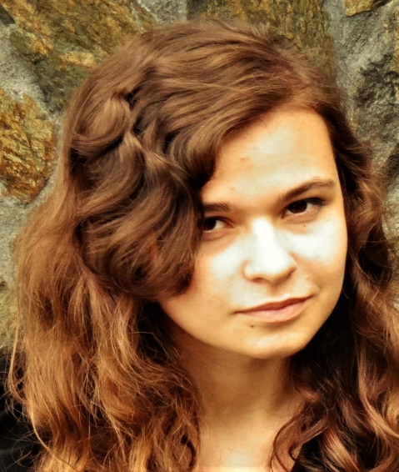 GDY DZIECKO UMIERA
Płacze niebo. ostatnimi łzami. Mocząc cierpiących. Pogrążonych w żałobie. Oddając cześć temu. Którego już nie ma.
Płacze matka. Szlochając z bezradności. Wylewając morze łez rozpaczy. Bo wie. Nic nie zwróci. Jej ukochanego dziecka. Płacze ojciec. Nie potrafiący pojąć straty. Już nigdy nie nauczy dziecka. Jak żyć. Wypominając sobie chwile. Kiedy brakowało mu cierpliwości.
Płacze rodzeństwo. Wspominając wspólne momenty. Sprzeczki o ostatniego cukierka. I śmiech. Którego nie da się zapomnieć.
Płacze pies. Wyjąc do gwiazd z tęsknoty. Nie rozumiejąc co stało się z tym. Kto dawał ciepło. Głaskał czule. Pachniał jak nikt inny na świecie.
Płacze dom. Szukając znanych odgłosów. Brzmienia głosu. Tupotu stóp. Skrzypienia podłogi. Ich już nie ma.
Nawet rzeczy płaczą. Ich dusza potrzebuje właściciela. A gdy go nie ma. Samotne niepotrzebne. Umierają. Jak ich jedyny pan.
Oni wszyscy płaczą. Bo najtrudniej jest. Pogodzić się z ta myślą. Już nie będzie nikogo takiego. Dziecko odeszło. Nie wróci.
II MIEJSCE HELENA TREPA
KL. II B GIMNAZJUM RZUCHOWA
NIEBIESKA MIŁOŚĆ
Miłość – czy istnieje coś piękniejszego? Pamiętaj, aby dbać o nią, kolego. Nie zwracaj uwagi tylko na ciało, lecz głównie na to, co pozostało. Pamiętaj! Kochaj drugą osobę, zwracaj uwagę na to co duchowe. Nie baw się uczuciami drugiej osoby, nie traktuj tego jak jakiejś przygody. Kochaj ją za to jaka jest, bo tylko wtedy przejdzie cię dreszcz. Używaj rozumu myśląc o miłości, wtedy w twoim sercu szczęście zagości. Kochaj wszystko co niebieskie, będziesz miał wtedy życie królewskie. Opanuj tygrysy swoje, bo popadniesz w paranoję. Dzięki tym wskazówkom mistrzem zostaniesz, a wszystko co najlepsze od losu dostaniesz.
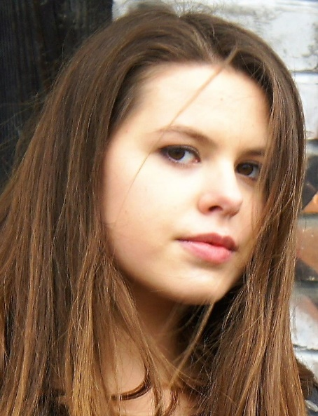
III MIEJSCE BOŻENA SUMARA
KL. II B GIMNAZJUM RZUCHOWA

CZY MŁODY TWÓJ DUCH?
Lata uciekają, a wygląd wraz z nimi, Przecież miałam 25 lat, ostatniej zimy. Dziś już zmarszczki się pojawiły, A ciało wnet do ziemi się schyli. Lecz nie liczy się co z zewnątrz, lecz wewnątrz człowieka. Duch mój przecież czuje się młodo, w nim lat nie ucieka! Wciąż się bawić i szaleć - to tylko w mej głowie. O bliźnim tylko środek ci powie. Czy serce uczciwe czy umysł świeży? Tego tylko się dowiesz, gdy w głąb duszy wejrzysz.
To jest moja prawda, kto nie chce niech w nią nie wierzy.
WYRÓŻNIENIE MATEUSZ STEFAŃSKI
KL. III A GIMNAZJUM RZUCHOWA
JAN PAWEŁ II
ŚWIĘTY TRZECIEGO TYSIĄCLECIA
Był skromnym człowiekiem, Bardzo religijnym. Modlił się wytrwale, Modlił się codziennie. Zawierzył swe życie Ojcu Najwyższemu, Nie poddawał się nigdy, Z wiarą wytrwale dążył do celu. Bóg, widząc starania młodego Karola, Wybrał go Pasterzem Ludu Kościoła. Sprawdził się w tej roli, Tak ważnej dziś dla nas, Podróżując po świecie, O Bogu nam mawiał. Prawdą się kierując, Naraził swe życie, Spotkał się z zabójcą, Wybaczył mu całkowicie. Jest przykładem dla młodych, Jest wzorem pięknego życia, Jest wciąż pasterzem ludzi, Świętym Trzeciego Tysiąclecia.

WYRÓŻNIENIE
GABRIELA PAŁUCKA
KL. I C GIMNAZJUM RZUCHOWA
Nieopodal w cichym gaju Świat obudził się do życia. Gdzieś tam zając sobie siedzi, Obserwując was z ukrycia. Tam na dębie wiewióreczka Głowę z dziupli wychyliła: To już wiosna! – Powiedziała, Przecież się nie pomyliła. A na drzewie sowa siedzi, Obserwuje wszystko z góry. Czujnym okiem swym spogląda, To na ziemię, to na chmury. Wiele zwierząt można spotkać, W tym malutkim gaiku I posłuchać szumu wody Płynącej w strumyku. Można zatem rzec swobodnie, Że to nowa pora roku. Niesie z sobą wiele słońca, Piękna i uroku. Więc na koniec życzę wszystkim, By ta wiosna z nami była Swym zapachem i kwiatami Nasze drogi wyścieliła.

